

买房在某种意义上讲是投资。对多数人而言也是人生中数额最大的一笔投资。因此“合算”也是买房得重要考虑因素。

比如购买投资房，除了租金收入和房价外，还需要考虑到地产税、物业费、月供、地产税物业费和租金的增幅，空租率等等。此外房产的回报率不是一成不变的。房产收益主要来自于租金收益和房产增值收益。美国房产租金初期收益在 2%到 7%，一般在4%， 随着房租上涨，15-20 年收益率在 5%-10%。房产增值率根据城市不同在 3%-10%不等，年增值率最高的几个州超过 6%。二者相加，在合适的城市选择合适的投资房，总收益率可以达到 8-10%左右。

美国有诸多投资和理财产品，整体而言回报率不如国内高。但是考虑到通货膨胀压力比较大。对于希望分流资产、抵御国内通胀风险和汇率变化的客户，美国还是一个法律比较完善，披露比较充分的投资市场。

畅销税法书作者Mark Kohler 是一个拥有律师资格的会计师，通过其 15 年的报税经验，Mark 发现投资房回报率一般超过华尔街投资产品的回报率（见 The Tax & Legal Playbook, Mark Kohler, p 111）。此外房产投资收益可以享受多种税收优惠，或者通过一些灵活的方式合理避税， 净收益相当可观。和高风险的投资相比，地产还具有稳健、保值、抗通胀的优势。是分流投资的重要途径。

# 房产投资的回报率是怎么计算的？

房产投资的回报率主要分为租金收益和出售时升值部分的收益。租金收益回报率需要考虑购买价格、贷款额度、贷款利息、购买产生的其他费用；以及包括地产税、保险、维修费用和物业在内的持有成本。出售时的收益需要考虑出售价格和购买时的差价，以及出售时产生的费用和税。尽管房屋购买价格是一定的，购买当年的税费是已知的，其他费用收益都是每年变化的，所以还需要考虑通货膨胀率，以及房产所在州和城市的房租房价增长率。出售收益需要考虑房产所在州的税率。出租收益需要考虑房产所在州房东房客法对租金和房东房客权利义务的规定限制。

房产回报率看似如此复杂，每一条分析起来并不难理解。 我们可以从比较简单的一些概念和数据开始分析：

# 地产增值率

假设购买一个房产以后放着不出租，仅仅靠地产升值后出售实现收益，平均到每年的年化收益率是多少呢？这就要看地产增值率了。

地产增值率和经济好坏、人口迁徙以及通货膨胀有关。人口迁徙对房价和房租的影响一会儿会单独说明，我们先来看看美国 40 年来地产增值率的数据：

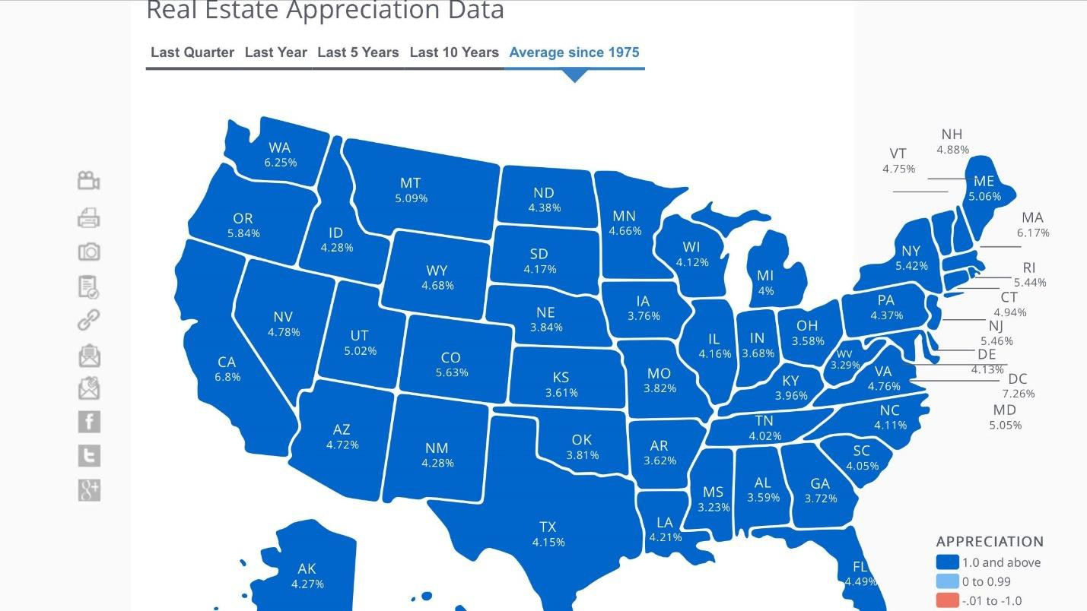

来源：<http://estateofmindsites.com/map.php?user_id=1>

可以看到，从 1975 年以来，包括信贷危机所导致的地价暴跌的 4 年，美国地产年平均增

值率比 3%平均通胀率稍高，其中沿海州增长率一般在通胀率的 1.5 得到 2 倍。增值率最高的 4 个地区和州分别为华盛顿特区（7.26%）,加州（6.8%）,西雅图所在的华盛顿州（6.25%）和波士顿所在的麻省（6.17%）。 华盛顿特区因为主要是城市，而其他州的数据包括了占主要面积和人口的农村地区，所以对比基础不一样。由于农村地区房产增值率远远低于城市房产增值率，可以推测出加州主要城市，西雅图和波士顿 40 年地产年增值率远远高于 6-7%。如果用作自住房可以轻松抗通胀，如果作为出租房，加上租金收益，减去持有成本可以轻松超过多数股票和保本基金的收益率。

# 房租增长率

根据美国国家统计局统计的从 1960 年到 2000 年美国各个州的平均房租变化（见下图）

（2000 年到 20017 年的数据缺少官方统计，没有纳入图中）。可以看出从 1960 年代美国房租平

均十几美元到三十几美元/月，涨到 2000 年的 400 多到 700 多美元/月，房租平均年增长率是

5%，超过 3%的平均通胀率。

此外下图的房租增长率是州房租增长率，不是城市房租增长率，包括了房租增长缓慢的农村和小城市，具体到每个大城市，房租增长率应该是远超 5%的州平均水平的。

|  |  |  |  |  |  |  |  |
| --- | --- | --- | --- | --- | --- | --- | --- |
| Median Gross Rents: | Unadjusted |  | | | | | |
|  | 2000 | 1990 | 1980 | 1970 | 1960 | 1950 | 1940 |
| United States | $602 | $447 | $243 | $108 | $71 | $42 | $27 |
| Alabama | $447 | $325 | $188 | $69 | $45 | $25 | $12 |
| Alaska | $720 | $559 | $368 | $189 | $126 | NA | NA |
| Arizona | $619 | $438 | $264 | $109 | $69 | $37 | $18 |
| Arkansas | $453 | $328 | $185 | $71 | $47 | $28 | $12 |
| California | $747 | $620 | $283 | $126 | $79 | $42 | $27 |
| Colorado | $671 | $418 | $252 | $110 | $72 | $39 | $22 |
| Connecticut | $681 | $598 | $260 | $127 | $77 | $45 | $34 |
| Delaware | $639 | $495 | $247 | $111 | $77 | $46 | $30 |
| District of Colu | $618 | $479 | $224 | $119 | $81 | $57 | $45 |
| Florida | $641 | $481 | $255 | $112 | $71 | $39 | $16 |
| Georgia | $613 | $433 | $211 | $86 | $51 | $27 | $13 |
| Hawaii | $779 | $650 | $311 | $132 | $72 | NA | NA |
| Idaho | $515 | $330 | $218 | $92 | $65 | $44 | $21 |
| Illinois | $605 | $445 | $246 | $124 | $85 | $47 | $33 |
| Indiana | $521 | $374 | $218 | $105 | $70 | $42 | $24 |
| Iowa | $470 | $336 | $226 | $99 | $68 | $43 | $23 |
| Kansas | $498 | $372 | $218 | $94 | $66 | $38 | $19 |
| Kentucky | $445 | $319 | $198 | $83 | $55 | $31 | $16 |
| Louisiana | $466 | $352 | $214 | $81 | $53 | $27 | $15 |
| Maine | $497 | $419 | $216 | $90 | $64 | $41 | $25 |
| Maryland | $689 | $548 | $266 | $127 | $78 | $46 | $27 |
| Massachusetts | $684 | $580 | $255 | $117 | $75 | $47 | $34 |
| Michigan | $546 | $423 | $250 | $115 | $77 | $47 | $33 |
| Minnesota | $566 | $422 | $236 | $117 | $72 | $43 | $28 |
| Mississippi | $439 | $309 | $180 | $65 | $43 | $25 | $11 |
| Missouri | $484 | $368 | $211 | $96 | $65 | $36 | $22 |
| Montana | $447 | $311 | $200 | $89 | $66 | $41 | $23 |
| Nebraska | $491 | $348 | $213 | $95 | $67 | $43 | $22 |
| Nevada | $699 | $509 | $310 | $141 | $91 | $47 | $26 |
| New Hampshire | $646 | $549 | $251 | $99 | $65 | $41 | $26 |
| New Jersey | $751 | $592 | $270 | $126 | $80 | $49 | $36 |
| New Mexico | $503 | $372 | $215 | $88 | $71 | $41 | $17 |
| New York | $672 | $486 | $249 | $111 | $74 | $48 | $39 |
| North Carolina | $548 | $382 | $205 | $86 | $55 | $30 | $14 |
| North Dakota | $412 | $313 | $206 | $97 | $71 | $43 | $21 |
| Ohio | $515 | $379 | $225 | $105 | $75 | $42 | $28 |
| Oklahoma | $456 | $340 | $215 | $82 | $57 | $34 | $16 |
| Oregon | $620 | $408 | $257 | $107 | $70 | $44 | $21 |
| Pennsylvania | $531 | $404 | $224 | $93 | $64 | $40 | $27 |
| Rhode Island | $553 | $489 | $222 | $93 | $62 | $40 | $28 |

|  |  |  |  |  |  |  |  |
| --- | --- | --- | --- | --- | --- | --- | --- |
| South Carolina | $510 | $376 | $206 | $77 | $49 | $26 | $12 |
| South Dakota | $426 | $306 | $188 | $88 | $67 | $42 | $21 |
| Tennessee | $505 | $357 | $203 | $82 | $52 | $31 | $15 |
| Texas | $574 | $395 | $246 | $95 | $60 | $37 | $17 |
| Utah | $597 | $369 | $235 | $97 | $66 | $40 | $23 |
| Vermont | $553 | $446 | $224 | $98 | $62 | $41 | $24 |
| Virginia | $650 | $495 | $259 | $115 | $71 | $39 | $19 |
| Washington | $663 | $445 | $254 | $113 | $71 | $43 | $22 |
| West Virginia | $401 | $303 | $195 | $72 | $53 | $28 | $17 |
| Wisconsin | $540 | $399 | $234 | $113 | $79 | $49 | $31 |
| Wyoming | $437 | $333 | $252 | $87 | $67 | $41 | $22 |

NA: Not Available

数据来源： https:/[/www.census.gov/hhes/www/housing/census/historic/grossrents.html](http://www.census.gov/hhes/www/housing/census/historic/grossrents.html)

# 空置率

根据美国国家统计局的统计，2019年第二季度美国空租率最低的几个城市分别为

（<https://www.census.gov/housing/hvs/data/rates.html>）：1、俄亥俄州的克利夫兰-伊利里亚区域（1.5%）2、加州圣何塞-阳谷-圣巴巴拉区域（2.0%）3、俄亥俄州的格伦巴斯 （2.2%），4、麻省的波士顿-剑桥-牛顿 2.9% 5、宾州到新泽西的艾伦顿-巴斯汉姆-伊斯特顿（3.2%）和5、华盛顿州的西雅图-塔科马-贝尔维尤区域（3.3%）（1. Cleveland-Elyria, OH 1.5%, 2.Jose-Sunnyvale-Santa Clara,CA.2.0% 3. Columbus OH 2.2% 4. Boston-Cambridge-Newton, MA 2.9% 5. Allentown-Bethlehem-Easton, PA-NJ. 3.2% 6. Seattle-Tacoma-Bellevue, WA 3.3%F）。

此外，对于专业房东， 有很多技巧可以减少空置率。其中最主要的方式是（1）对租客做背景和信用调查，（2）不短租，租约 1 年为期，以及（3）租约到期前提前 2 个月和租客签署下

一年续租协议，如果不续租则有 2 个月时间寻找新的租客。如果房子买在空置率本来就比较低的城市，再经过这三道程序，基本可以做到不空租。

# 人口流入对房租和房价以及空置率的影响：

房价增长、房租增长和空置率不是孤立存在的，这几个因素综合成一句话就是供不应求房价涨，供大于求房价跌。其背后共同的原因是人口增长率和可开发利用土地稀缺性，以及当地人口收入水平增长幅度。因此看房子投资到哪里，归根结底是看哪里人口流入多，土地少，人口工资涨得快。

下图是来源于美国国家统计局的美国 2005 年到 2015 年人口和工资涨幅二维图，其中人口和工资涨幅都排在最前面的城市有西雅图、奥斯汀、休斯顿、三藩、丹佛、圣荷西、波士顿等城市，和房价、租金涨幅最高，空置率最低的城市排名基本重合。

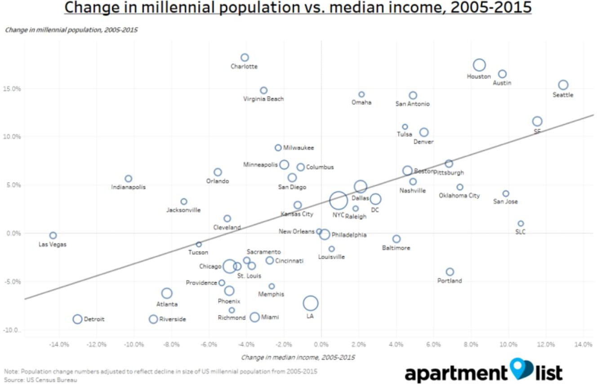

数据来源：<https://www.apartmentlist.com/rentonomics/millennial-population-trends/>源数据来源美国国家统计局。

# 可开发土地资源对房租、房价的影响

可开发土地是是决定供求关系的另外一个因素。买投资房的根本是买投资房所在的土地， 房屋本身随着时间推移是贬值的，而房屋占地随着人口增长土地稀缺是升值的。因此考虑房屋增值潜力时除了本地人口增长和收入增长外也要看可开发土地。 比如人口增长最快的 20 个城市中有将近一半位于德州和佛州，但是德州和佛州地广人稀，除了少数景观区（如迈阿密海滩沿线） 和德州最好的几个学区，人口密度都比较低，房屋新建成本中的土地成本比较小，长期增值率会受新开发地产的挤压。而纽约、波士顿、加州主要城市和西雅图的可开发土地很少，盖新建筑需购买已有房屋重新开发，开发受到很多限制，影响供求关系，对于已经购买的房产来说升值潜力更大。

# 投资房持有成本

美国的房产持有成本主要包括以下几项：

1. *地产税* - 每个地区的地产税税率不同，一般在 1%-3%。地产税比较高的州有新泽西和德州，地产税比较低的州有加州和华盛顿州（完整的州地产税税率表请见： [https://wallethub.com/edu/states-with-the-highest-and-lowest-property-](https://wallethub.com/edu/states-with-the-highest-and-lowest-property-taxes/11585/)

[taxes/11585/](https://wallethub.com/edu/states-with-the-highest-and-lowest-property-taxes/11585/)）。

1. *保险（****可抵房租收益税****）* – 根据房屋的标的和保险的类型费用不同。一般几百到几千美金。
2. *维修保养和物业费用（****可抵房租收益税****）*-每个房产具体不同，差异很大，不能一 概而论。一般而言远程房东最好购买有物业公司的公寓，尽管需要每个月交物业 费，但是物业费往往包括植被景观、外墙走廊、房顶电梯等清洁和维护，大大降低了房东的工作量。
3. *管理费（****可抵房租收益税****）*-如果委托地产经纪人代租，费用一般在租金收入的

10%。

1. *月供利息（****可抵房租收益税****）*-如果贷款买房，投资人也需支付贷款利息。

# 投资房租金和出售收益税费成本

投资房租金收入税收一般由联邦个人所得税税率和地产所在州税率决定。美国各个州的边际税率如下：

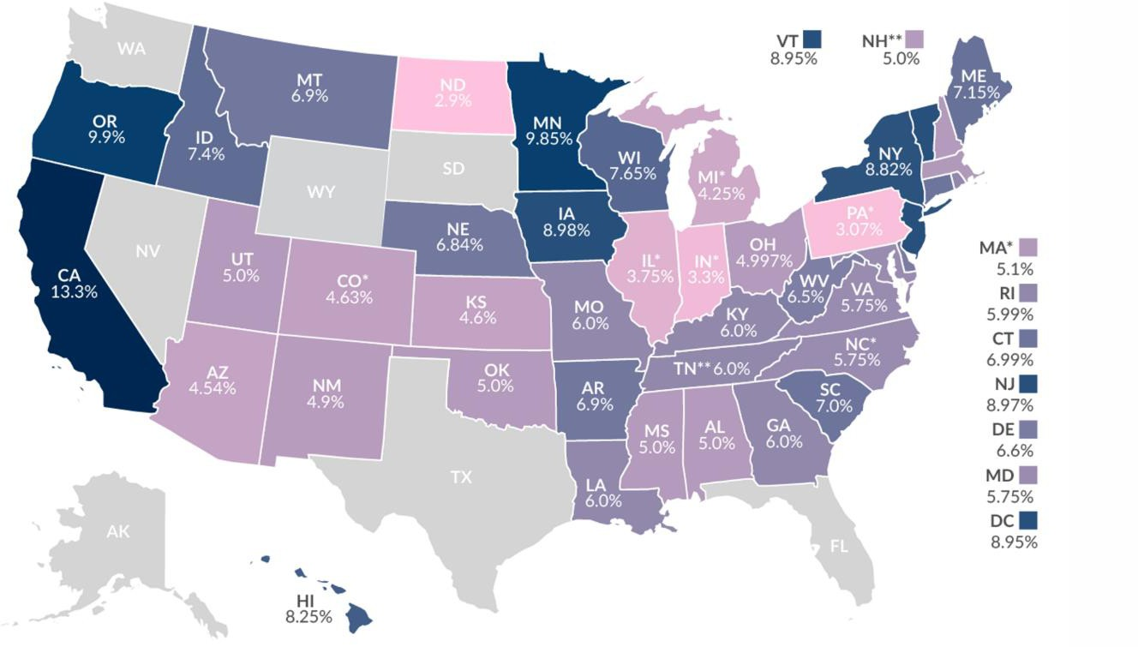

图片来源： https://taxfoundation.org/state-individual-income-tax-rates-and-brackets-2016/

美国有 7 个无州个人所得税的州，它们分别是： 阿拉斯加州， 佛罗里达州， 内华达州， 南达科他州， 德克萨斯州， 怀俄明州和西雅图所在的华盛顿州。

美国联邦投资收益税率按照纳税人收入分档，一般收入群体个投资收益税率（如工资、佣金等）是15%，最高 25%。美国各个州的投资收益边际税率如下（由于联邦税率按照最高 25%计算，所以25%的州为无投资收益税州）， 除了上述 7 个无个人所得税州无州投资收益税外，新罕布什尔州和田纳西州也没有州投资收益税。

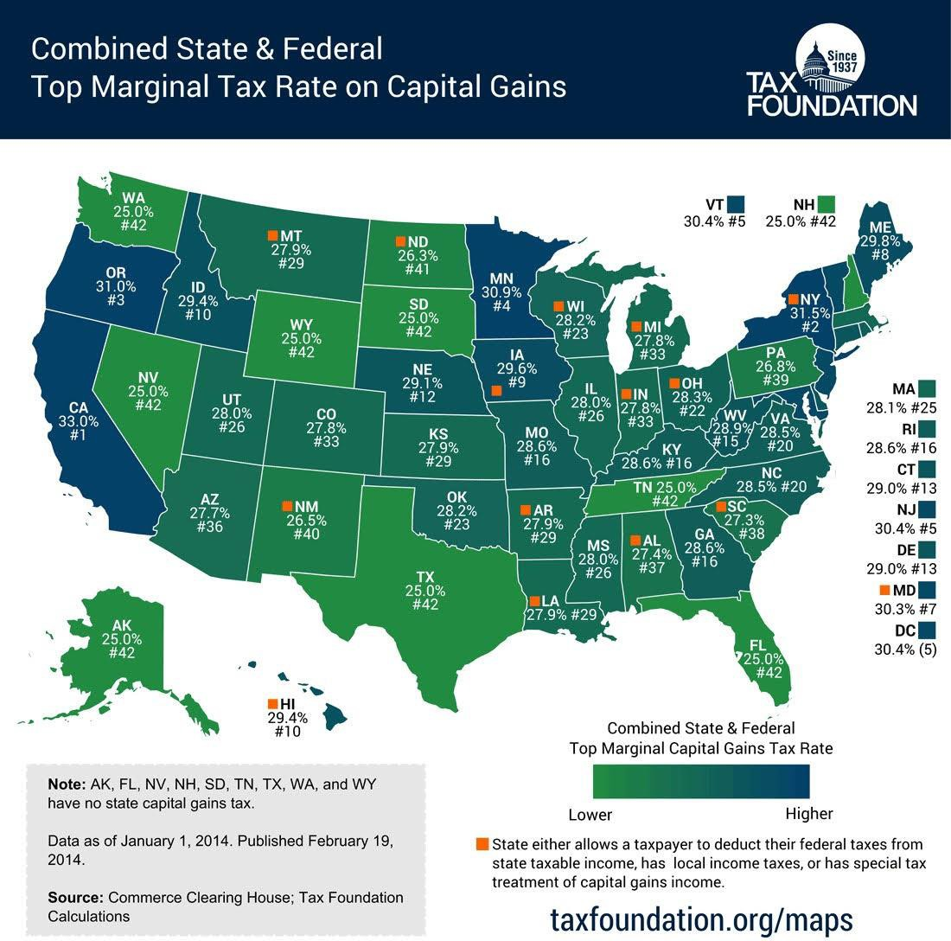

数据来源：https://taxfoundation.org/how-high-are-capital-gains-tax-rates-your-state/

此外出售房产时所产生的收益税可以通过卖前 5 年内自住 2 年、卖后 45 天内购置新的房产、在其他投资损失较多年份出售和其他投资损失相抵，以及将投资收益设立信托，收取年金购买人寿保险，死后信托内财产捐赠给慈善机构，子女无税继承等于或者大于出售房产价值的人寿保险金等方式减少、延缓、甚至完全避免缴纳房产增值收益。

另外出售房产时卖家还需要支付经纪人费用（单方2-3%，双方4%-6%）以及过户税（华盛顿州金郡新的过户税税率为150万以下的房产1.1%到1.28%。150万以上的房产过户税逐步增加，最高3%）。另外还有几千美元的产权和过户公司费用以及租用摆设家具、拍宣传照费用等。由于交易成本比较大，因此房产投资不适合短期持有和投资。

我在本网站上分享三个我常用的买房计算公式，供各位购房者参考。